Codice  S-SM2659  Nome commerciale:  FLEX ONE PLUS  Descrizione:  Corsetto elastico | 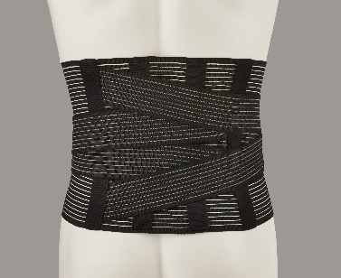
Caratteristiche
Corsetto realizzato con elastico millerighe. Posteriormente dotato di quattro stecche e tiranti separati ad incrocio posteriore lombare. Anteriormente sono presenti due stecche anti arrotolamento.
Altezza anteriore cm 19 e posteriore cm 28.
Chiusura anteriore con velcro.
Indicazioni
Lombalgie, Lombosciatalgie, decorso post operatorio del rachide, indicato nella prevenzione e terapia di strappi muscolari, traumi lievi della colonna lombosacrale.
Misure
Da cm a cm | 70-80 | 80-90 | 90-100 | 100-110 | 110-120 | 120-130
Misura | XS | S | M | L | XL | XXL

